Бюджетное профессиональное образовательное учреждение Омской области
«Седельниковский агропромышленный техникум»

Инструкционно-технологическая карта
«Разборка-сборка главного тормозного цилиндра и гидровакуумного усилителя автомобиля ГАЗ-53А»
УП.01.02. Устройство, техническое обслуживание и ремонт автомобилей
по профессии СПО 23.01.03 Автомеханик

Составил: Баранов Владимир Ильич мастер производственного обучения

Седельниково, Омской области, 2017
Министерство образования Омской области БПОУ «Седельниковский агропромышленный техникум»
План занятия П/О
Группа11 Профессия Автомеханик Мастер Баранов В.И.
УП.01.02. Устройство, техническое обслуживание и ремонт автомобилей.
Тема: Разборка и сборка автомобиля с целью изучения устройства автомобиля.
Тема занятия: Разборочно-сборочные работы с изучением деталей тормозной системы.
Тип занятия: Формирования и совершенствования трудовых умений и навыков.
Вид занятия: Комбинированное.
Время: 6 часов.
Цель занятия:
Обучение практическим приемамразборочно-сборочных работ с изучением деталей тормозной системы.
Задачи занятия:
Обучающие:
Формирование и усвоение приемов проведения разборочно-сборочных работтормозной системы.
Формирование у студентов профессиональных навыков при выполнении разборочно-сборочных работтормозной системы.
Развивающие:

Формирование у студентов умения оценивать свой уровень знаний и стремление его повышать, осуществлять поиск информации, необходимой для эффективного выполнения профессиональных задач;
Развитие навыков самостоятельной работы, внимания, координации движений, умения осуществлять текущий и итоговый контроль, оценку и коррекцию собственной деятельности, нести ответственность за результаты своей работы.

Воспитательные:

Воспитание у студентов аккуратности, трудолюбия, бережного отношения к оборудованию и инструментам, работать в коллективе и команде.
Понимание сущности и социальной значимости своей будущей профессии, пробуждение эмоционального интереса к выполнению работ.
Дидактические задачи:
Закрепить полученные знания, приемы, умения и навыки по выполнению разборочно-сборочных работ с изучением деталей тормозной системы.
В ходе занятия у студентов формируются
Профессиональные компетенции:
ПК 1.3. Разбирать, собирать узлы и агрегаты автомобиля и устранять неисправности.
Общие компетенции:
ОК 1. Понимать сущность и социальную значимость будущей профессии, проявлять к ней устойчивый интерес.
ОК 3. Анализировать рабочую ситуацию, осуществлять текущий и итоговый контроль, оценку и коррекцию собственной деятельности, нести ответственность за результаты своей работы.
ОК 4. Осуществлять поиск информации, необходимой для эффективного выполнения профессиональных задач.
ОК 5. Использовать информационно-коммуникационные технологии в профессиональной деятельности.
ОК 6. Работать в команде, эффективно общаться с коллегами, руководством, клиентами.
Литература:
Ламака Ф.И. Лабораторно-практические работы по устройству грузовыхавтомобилей : учеб.пособие для нач. проф. образования /Ф.И.Ламака. — 8-е изд., стер. — М. : Издательский центрАкадемия≫, 2013. — 224 с.
Кузнецов А.С. Техническое обслуживание и ремонт автомобилей: в 2 ч. – учебник для нач. проф. образования / А.С. Кузнецов. - М.: Издательский центр «Академия», 2012.
Кузнецов А.С. Слесарь по ремонту автомобилей (моторист): учеб.пособие для нач. проф. образования / А.С. Кузнецов. – 8-е изд., стер. – М.: Издательский центр «Академия», 2013.
Автомеханик / сост. А.А. Ханников. – 2-е изд. – Минск: Современная школа, 2010.
Виноградов В.М. Техническое обслуживание и ремонт автомобилей: Основные и вспомогательные технологические процессы: Лабораторный практикум: учеб.пособие для студ. учреждений сред. проф. образования / В.М. Виноградов, О.В. Храмцова. – 3-е изд., стер. – М.: Издательский центр «Академия», 2012.
Петросов В.В. Ремонт автомобилей и двигателей: Учебник для студ. Учреждений сред. Проф. Образования / В.В. Петросов. – М.: Издательский центр «Академия», 2005.
Карагодин В.И. Ремонт автомобилей и двигателей: Учебник для студ. Учреждений сред. Проф. Образования / В.И. Карагодин, Н.Н. Митрохин. – 3-е изд., стер. – М.: Издательский центр «Академия», 2005.
Коробейчик А.В. к-68 Ремонт автомобилей / Серия «Библиотека автомобилиста». Ростов н/Д: «Феникс», 2004.
Коробейчик А.В. К-66 Ремонт автомобилей. Практический курс / Серия «Библиотека автомобилиста». – Ростов н/Д: «Феникс», 2004.
Чумаченко Ю.Т., Рассанов Б.Б. Автомобильный практикум: Учебное пособие к выполнению лабораторно-практических работ. Изд. 2-е, доп. – Ростов н/Д: Феникс, 2003.

Тема «Тормозная система автомобилейГАЗ-5ЗА»

Цель задания — изучить на практике принцип действия всех механизмов тормозной системы автомобиля ГАЗ-53А, приобрести первоначальные навыки в разборке-сборке агрегатов тормозных систем, регулировке тормозных механизмов, тормозных кранов, а также регулировке свободного хода педали.

Иллюстративный материал — учебные плакаты, рис. 1—2.
Монтажное оборудование, приспособления и инструменты —
колесные тормозные механизмы (передние и задние), установленныена балках автомобиля ГАЗ-53А, главный тормозной цилиндр,гидровакуумный усилитель автомобиля ГАЗ-53А; компрессор,двухсекционные тормозные краны и регулятордавленияавтомобилей ЗИЛ-130 и КамАЗ-5320, предохранительный клапан
автомобиля ЗИЛ-130, стояночные тормоза в сборе, установленные на коробках передач автомобилей ЗИЛ-130 и ГАЗ-53А, разрезы агрегатов, съемник колец, съемник для снятия тормозных колодок, тиски, комплект инструментов, проволока, шплинты,ключи гаечные 11, 38, 41 мм, коловорот, ключ специальный, шплинтодер, выколотка из мягких металлов (медь, бронза), крючокдля снятия и установки пружины, щипцы для снятия чекипальцев, оправка, обжимка для чек, щупы 0,1, 0,4 и 0,6 мм.

1. Ознакомиться с устройством и разобрать главный тормознойцилиндр гидропривода тормозного механизма автомобиля ГАЗ-53А(см. рис. 1) в следующем порядке:

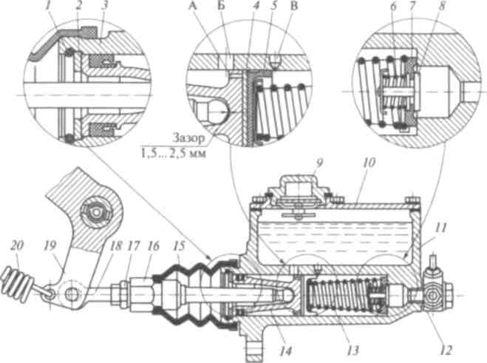

Рис. 1. Главный тормозной цилиндр гидропривода тормозных
механизмов автомобиля ГАЗ-53А:
1 — стопорное кольцо; 2 — упорная шайба; 3, 5 — манжеты; 4 — пластинчатый
клапан; 6 — пружина перепускного клапана; 7 — обратный клапан; 8 — перепускной
клапан; 9 — резьбовая пробка; 10 — крышка картера; 11 — картер
главного тормозного цилиндра; 12 — штуцер; 13 — пружина; 14 — поршень; 15 —
защитный чехол толкателя; 16 — толкатель; 17 — контргайка; 18 — тяга; 19 —
педаль; 20 — оттяжная пружина; А, Б — перепускные отверстия; В — компенсационное
отверстие

• зажать в тиски главный тормозной цилиндр;
• снять защитный чехол толкателя, предварительно сняв отверткойкольца крепления чехла;
• извлечь из картера главного тормозного цилиндра со сторонытолкателя стопорное кольцо, упорную шайбу, поршень с пластинчатымклапаном, манжету, пружину, перепускной и обратныйклапаны в сборе;
• вывернуть болты крепления крышки к картеру главного тормозногоцилиндра.

2. Собрать главный тормозной цилиндр гидропривода тормозногомеханизма автомобиля ГАЗ-53А, соблюдая последовательностьопераций, обратную разборке.

3. Ознакомиться с устройством (см. рис. 2) и разобрать гидровакуумныйусилитель тормозной системы автомобиля ГАЗ-53А вследующем порядке:

1 2 3 4 5 6 B 7 8 9 10 11 12
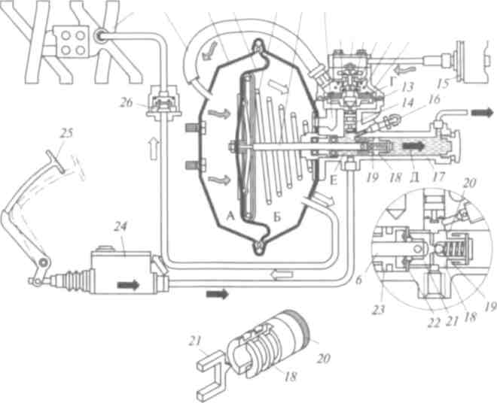

Рис. 2. Гидровакуумный усилитель тормозной системы автомобиля
ГАЗ-53А:
1 — впускная труба; 2 — шланг; 3 — вакуумная камера; 4 — диафрагма; 5 —
пружина; 6 — шток; 7 — вакуумный клапан; 8 — крышка; 9 — воздушный клапан;
10 — пружина вакуумного и воздушного клапанов; 11 — пружина клапана
управления; 12 — корпус; 13 — клапан управления; 14 — поршень клапана управления;
15 — воздушный фильтр; 16 — перепускной клапан; 17 — цилиндр
усилителя; 18 — поршень; 19 — клапан поршня; 20 — манжета; 21 — толкатель;
22— шайба; 23 — уплотнительный корпус; 24 — главный тормозной цилиндр; 25 —
педаль; 26 — запорный клапан; А, Б, Д, Е — полости; В, Г — отверстия; —
разрежение;— движение воздуха; — движение тормозной жидкости

• зажать гидровакуумный усилитель в тисках за корпус цилиндраусилителя;
•отсоединить резиновый шланг от воздушной камеры усилителя, затем отвернуть его вместе со штуцером от корпуса клапана управления;
• отметить положение вакуумной камеры относительно цилиндраусилителя;
• разъединить хомуты вакуумно-воздушной камеры и снять их;
• отвернуть гайку штока цилиндра усилителя, придерживаярезиновую диафрагму рукой, снять со штока пружинную шайбу,малую тарелку, диафрагму с упорной тарелкой, пружину, резиновоекольцо с шайбой штока;
• отвернуть гайки крепления цилиндра к корпусу вакуумнойкамеры и снять ее вместе с картонной прокладкой и уплотнительнымкольцом;
• отвернуть торцовую пробку цилиндра усилителя вместе с уплотнительной(медной) шайбой и извлечь из цилиндра шток всборе с поршнем;
• вывернуть из цилиндра усилителя гайку уплотнительного корпусаи извлечь уплотнительный корпус и упорную шайбу;
• отвернуть болты крепления крышки, а затем корпуса клапанауправления, снять его с цилиндра, вынуть клапан управления изцилиндра усилителя.

4. Собрать гидровакуумный усилитель тормозной системы автомобиляГАЗ-53А, соблюдая последовательность операций, обратнуюразборке.
Контрольные вопросы
1. Как извлечь из главного тормозного цилиндра сдвоенныйвпускной-выпускной клапан?
2. Каким должен быть свободный ход тормозной педали на автомобиле ГАЗ-53А и чем он регулируется?
3. Как проверить, что произошло открывание компенсационногоотверстия в цилиндре при растормаживании?
4. Где в гидровакуумном усилителе должны быть установленыуплотнения?

Инструкционно-технологическая карта № 2
Разборка-сборка главного тормозного цилиндра и гидровакуумного
усилителя автомобиля ГАЗ-53А

Последовательность  операций | Инструмент,  приспособление | Технические условия  и указания
1. Разборка главного тормозного цилиндра
1. Зажав в тисках главный  тормозной цилиндр,снять кольца креплениязащитного чехла толкателяи снять чехол | Тиски, отвертка
2. Извлечь толкатель | Круглогубцы
3. Извлечь из картерастопорное кольцо, упорнуюшайбу, поршень с
пластинчатым клапаном,манжету, пружину, перепускнойи обратный
клапаны в сборе
4. Вывернуть болты крепления  крышки к картеру | Ключ гаечный  10 мм
5. Снять крышку и прокладку |  | Прокладку снимать  осторожно
2. Сборка главного тормозного цилиндра
1. Установить прокладкупод крышку
2. Установить крышку
3. Завернуть болты крепления  крышки | Ключ гаечный  10 мм
4. Установить в картер  поочередно перепускной  и обратный клапаны,пружину, манжету,пластинчатый клапан,  поршень, упорную шайбу,  стопорное кольцо | Круглогубцы | Пружина должна упиратьсяв обратный  клапан
5. Установить толкательцилиндра усилителя
6. Установить защитныйчехол толкателя
7. Надеть кольца крепления  защитного чехла | Отвертка
3. Разборка гидровакуумного усилителя тормозной системы
1. Зажав в тисках гидровакуумный  усилитель закорпус цилиндра, ослабитьхомут крепления резиновогошланга от вакуумно-воздушной камеры | Тиски, отвертка
2. Отсоединить шланг отзадней (воздушной) половиныкамеры
3. Вывернуть шланг изкорпуса клапана управления | Ключ гаечный  22 мм
4. Отвернуть гайки хомутов  вакуумно-воздушнойкамеры и разъединитьхомуты | Ключ гаечный  10 мм | Нанести метку на корпусах  камеры и цилиндра
5. Снять заднюю (воздушную)
Половинукамеры
6. Отвернуть гайку штока  цилиндра усилителя | Ключ гаечный  13 мм
7. Снять поочередно малуютарелку, диафрагмус упорной тарелкой,пружину, резиновое  кольцо с шайбой штокацилиндра |  | Диафрагму удерживать  рукой
8. Отвернуть гайки крепления  цилиндра к корпусупередней (вакуумной)половины камеры | Ключ гаечный  13 мм
9. Снять вакуумную частькамеры, картоннуюпрокладку и резиновое
уплотнительное кольцо
10. Отвернуть торцовуюпробку цилиндра усилителя | Ключ гаечный  36 мм
11. Снять медную прокладку
12. Вынуть из цилиндра
усилителя шток в сборес поршнем
13. Вывернуть из цилиндра  усилителя гайку уплотнительного  корпуса | Ключ специальный
14. Извлечь уплотнительный
корпус и упорнуюшайбу
4. Снятие клапана управления
1. Отвернуть болты крепления  крышки корпуса  клапана управления | Ключ торцовый  10 мм
2. Снять крышку, прокладку
3. Отвернуть болты крепления  корпуса клапана  управления | Ключ торцовый  12 мм
4. Снять корпус клапана
с цилиндра
5. Вынуть из цилиндра
клапан управления
6. Установить клапан  в последовательности,  обратной разборке | Ключи торцовые  10 и 12 мм
5. Сборка гидровакуумного усилителя тормозной системы
1. Установить уплотнительный
корпус и упорнуюшайбу
2. Завернуть в цилиндрусилителя гайку уплотнительногокорпуса | Ключ специальный
3. Установить в цилиндршток в сборе с поршнем
4. Завернуть торцовуюпробку, установив меднуюпрокладку
5. Установить резиновое
уплотнительное кольцо,
вакуумную половину камеры
на шпильки крепления
6. Навернуть гайки нашпильки крепления цилиндрак корпусу вакуумнойполовины камеры | Ключ гаечный  13 мм
7. Установить на толкатель
поочередно шайбуштока с резиновымкольцом, пружину,
упорную тарелку,диафрагму, малую тарелку,пружиннуюшайбу
8. Навернуть гайкуштока | Ключ гаечный13 мм
9. Установить заднюю(воздушную) половинукамеры
10. Соединить обе половины
камеры хомутом
11. Завернуть гайки хомутов  вакуумно-воздушной камеры | Ключ гаечный  10 мм
12. Ввернуть шланг вкорпус клапана управления | Ключ гаечный  22 мм
13. Соединить шланг своздушной половинойкамеры
14. Затянуть хомут крепления  шланга | Отвертка

